português – notícia
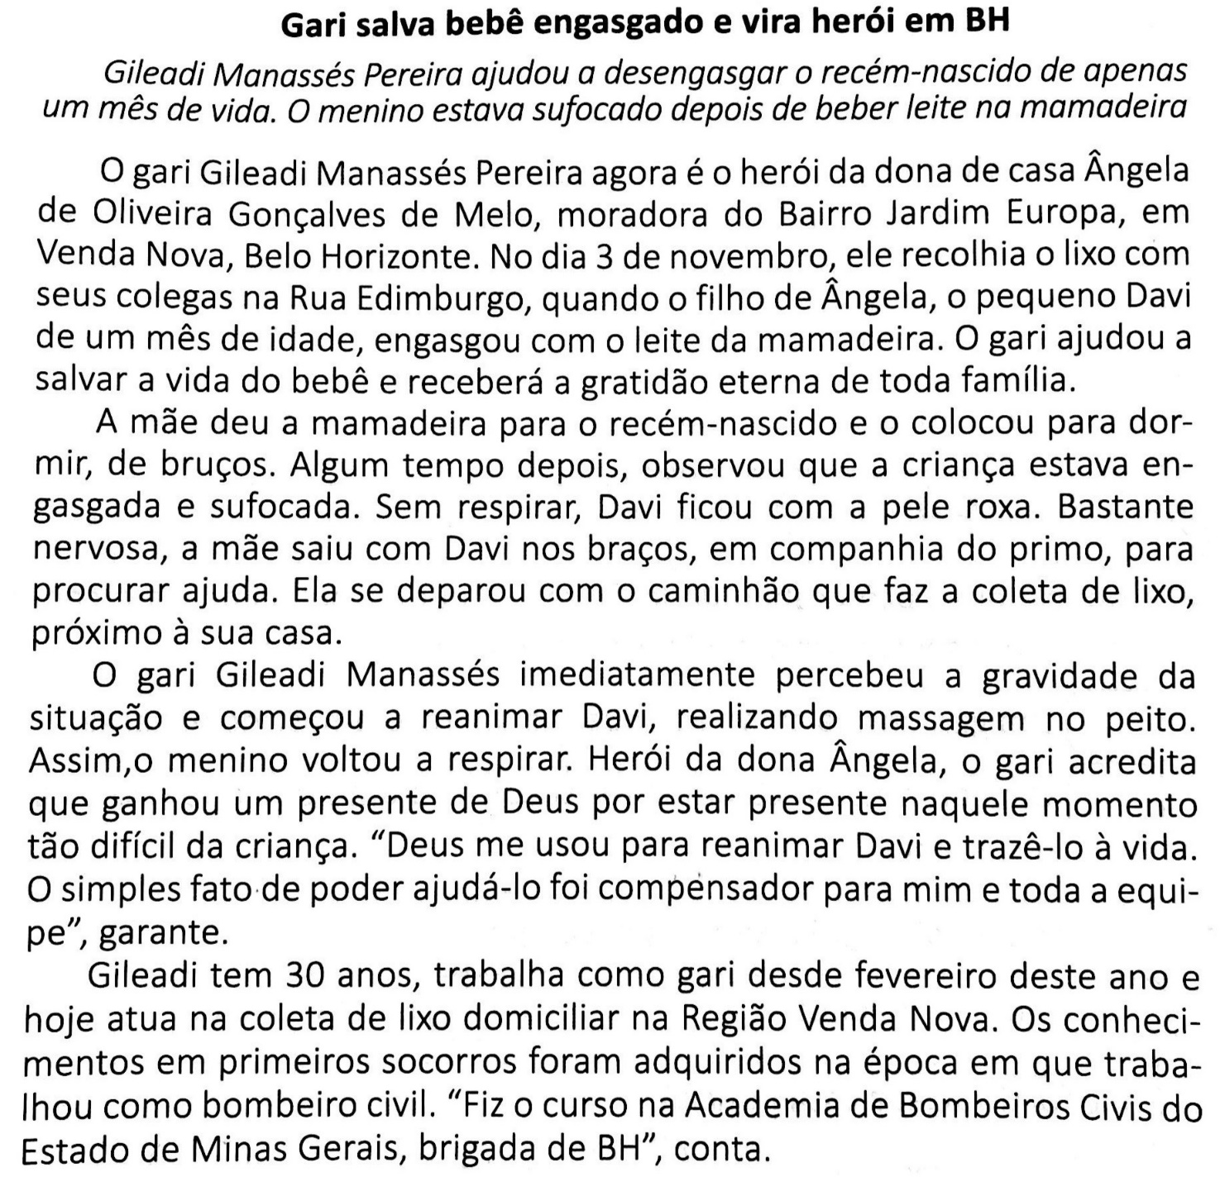
Leia a notícia abaixo:
Disponível em: www.em.com.br/app/noticia/gerais/2014/11/18/interna_gerais,591230/gari-salva-bebe-engasgado-e-vira-heroi-em-bh-shtml.

- Como já vimos anteriormente, as notícias apresentam certas características. Complete o que se pede com os dados da notícia acima.

Título:

Título auxiliar ou “olho” da notícia:

Lide:
Desenvolvimento ou corpo:

- A notícia que você acabou de ler apresenta um acontecimento recente. Assinale a resposta correta relativa a esse acontecimento.
a.
( ) um gari ensina como agir quando um recém-nascido engasga.
( ) um gari prestou os primeiros socorros a um bebê que não estava respirando.

b. Esse texto foi divulgado com a intenção de:
( ) informar o leitor.
( ) ensinar o leitor.

c. Onde foi divulgada essa notícia?
( ) jornal impresso.
( ) jornal online.
( ) televisão.

- Qual foi a atitude de Gileadi ao se deparar com o desespero de Ângela?

- Onde o gari adquiriu os conhecimentos de primeiros socorros?

- Releia o título da notícia:
Gari salva bebê engasgado e vira herói em BH

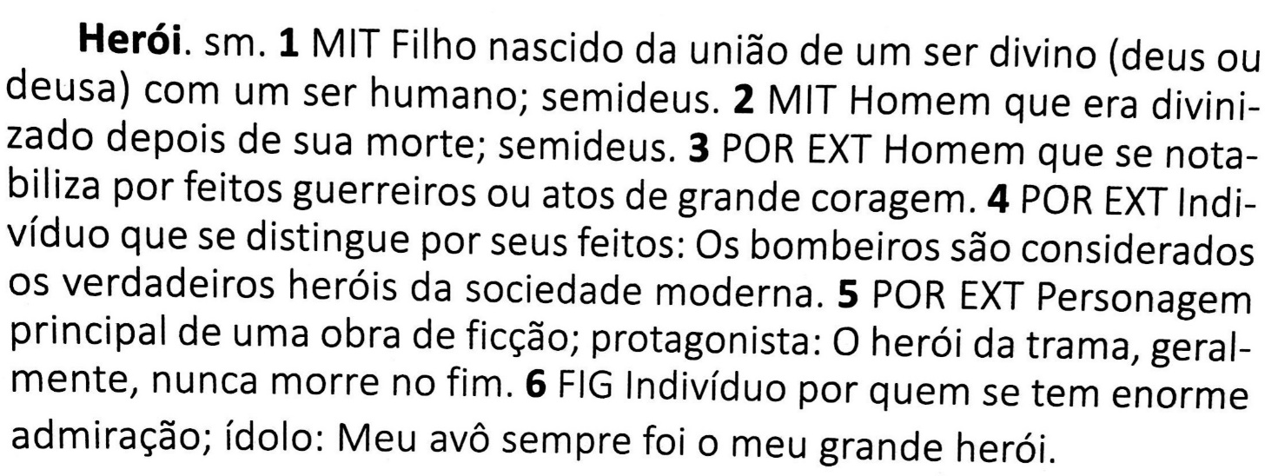
Agora, leia a definição de herói, segundo o Dicionário Michaelis, e responda: qual a melhor definição para a atitude do gari, segundo o dicionário? Justifique sua resposta.

- Identifique no texto as informações fundamentais dos textos jornalísticos:

O quê?
Quem?
Quando?
Onde?
Como?
Por quê?

